Конспект урока русского языка для 2 класса УМК «Школа России»
Тема: «Работа с толковым словарём»
Цель: формирование компетенций обучающихся при работе с толковым словарём.
Тип урока:
Задачи урока: - способствовать формированию лексического запаса языка, активизации познавательной деятельности;
- создать условия для развития умения наблюдать, анализировать, сравнивать;
- развитие навыков работы в парах;
- способствовать развитию навыков самоанализа и самоконтроля.
Планируемые результаты:
Личностные: обучающиеся получат возможность расширить познавательный интерес, мотивацию учебной деятельности, развить самоконтроль.
Регулятивные: научатся понимать цель выполняемых действий, получат возможность научиться в коллективном диалоге ставить конкретную учебную задачу, выполнять работу по плану.
Познавательные: получат возможность научиться ориентироваться в учебнике, словаре; интерес к изучению истории, культуре родного края.
Коммуникативные: обучающиеся получат возможность научиться договариваться, приходить к общему решению, суметь выслушать мнение товарища, повысить умения задавать вопросы, уточняя непонятное в тексте, оказывать и принимать помощь одноклассников.
Предметные: научатся применять правила правописания слов, получат возможность научиться осознавать свойства значений слов, научатся определять значения незнакомых слов, получат возможность для развития орфографической зоркости, повторят слова-определения, многозначные слова.
Оборудование: Видео-проектор, презентация, карточки: «лексическое значение», «синонимы», «многозначные слова», «однокоренные слова», «рыбка», «изба», «Архангельская область. Словарь-справочник для учащихся 2-4 х классов» Архангельск 2013 г.
Ход урока:
- Организационный момент.
Раз – подняться, потянуться,
Два – согнуться, разогнуться,
Три – в ладоши три хлопка,
Головою три кивка.
На четыре – руки шире,
Пять – руками помахать
И на место тихо сесть.
- Целеполагание.
Учитель:
На экран скорей взгляни,
Что ж нам делать, определи?
Слайд 2 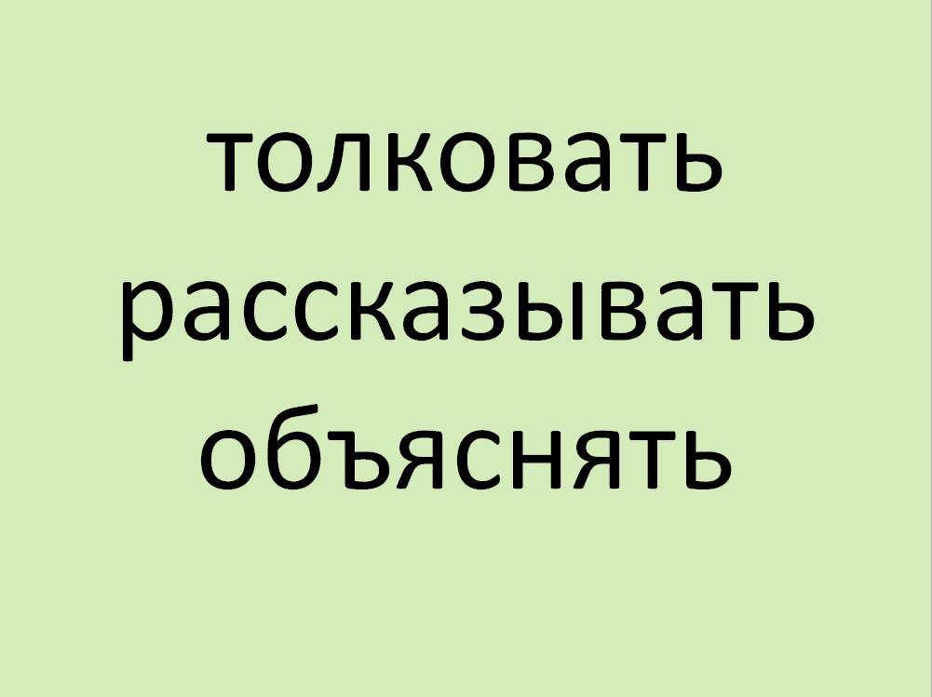
Дети читают и формулируют цель урока.
Учитель: - Обобщим ваши ответы. Нам сегодня предстоит научиться объяснять, рассказывать и толковать. Но если самим нам это не удастся сделать, то надо будет найти источник знаний, который поможет нам растолковать, объяснить непонятное для нас слово.
- Актуализация знаний.
Учитель: - Все ли слова вам понятны? Что общего у этих слов? Ответы детей: - Эти слова близки по значению. Значит, мы можем назвать их синонимами. (Учитель вывешивает карточку со словом «синонимы»)
Учитель:- Какое слово вы могли бы назвать лишним и почему?
Ответы детей: Слово «толковать» мы можем назвать лишним, так как оно в нашей речи встречается редко. Его мы можем встретить в книгах, рассказывающих о жизни прошлых поколений.
Учитель: - Попробуйте определить, какое слово «спряталось» внутри нашего устаревшего?
Ответы детей.
Учитель: - Толк. Что значит данное слово?
Ответы детей.
Учитель: - Таким образом, из ваших ответов мы установили, что толк – это вероятно знание чего-либо. Это и есть, возможно, рассказ, объяснение.
Слайд 3 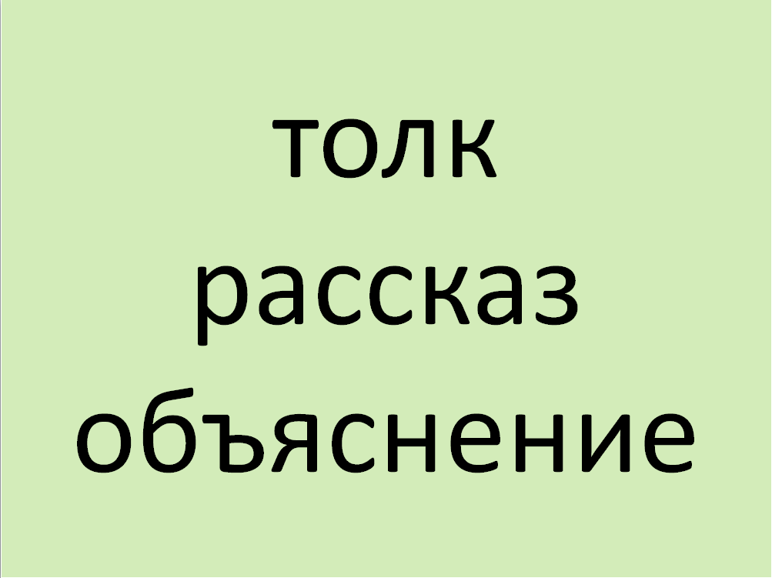
Учитель: - Вспомните слова из первого слайда и сравните с данными. Что замечаете?
Ответы детей: - Слова из двух слайдов мы можем назвать однокоренными, так как они имеют одинаковые части, корни, и близки их значения. (Учитель вывешивает карточку со словами «однокоренные слова»)
- Основная часть.
1) Повторение понятия «лексическое значение слова».
Учитель: - Прозвучало для нас уже знакомое слово «значение», которое очень дружит со словом – определением «лексическое». Что значит лексическое значение? (Учитель вывешивает карточку со словами «лексическое значение»)
Ответы детей.
2) Работа в тетради.
Учитель: - Отгадайте ребусы и с отгадками составьте предложения.
Слайд 4 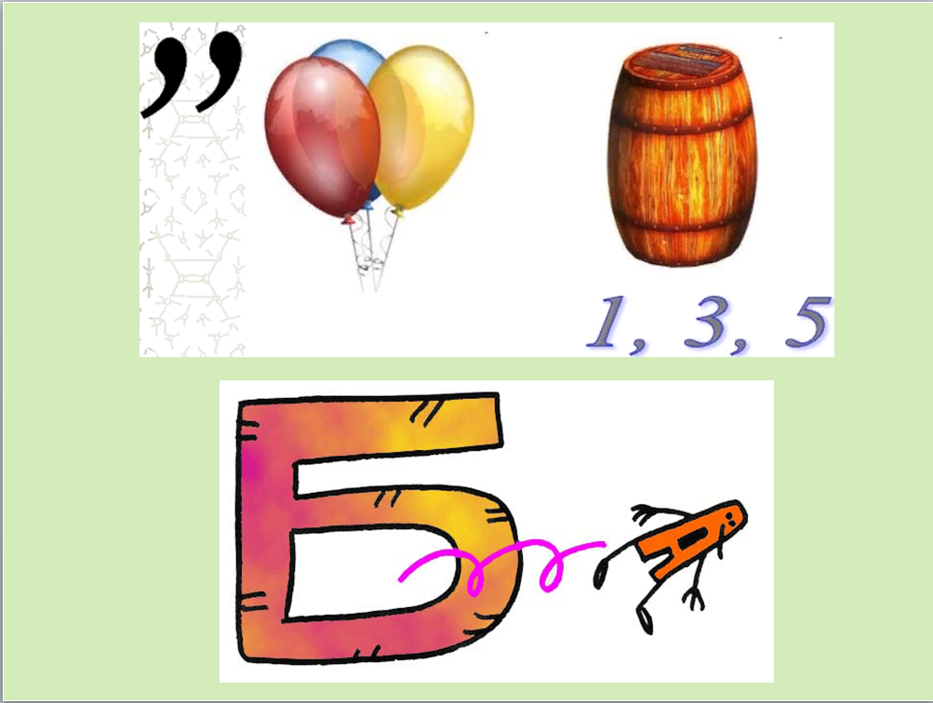
Устные ответы детей.
Учитель: - Запишите два любых предложения, которые вам больше понравились.
Дети записывают предложения в тетрадях. Кто сделал быстрее, проходят между парт, помогая и проверяя записи одноклассников.
3) Связь с прочитанным произведением А.С. Пушкина «Сказка о рыбаке и рыбке»
Учитель: - Как вы думаете, почему слова «рыбка» и «изба» оказались на одном слайде? Как они могут быть связаны?
Учитель вывешивает слова «рыбка», «изба».
Ответы детей.
Учитель: - Ваши ответы очень интересны. Идеи замечательные. Молодцы! Действительно, оба слова оказались причастны к сказке А.С. Пушкина «Сказка о рыбаке и рыбке»
4) Работа с предложением.
Слайд 5 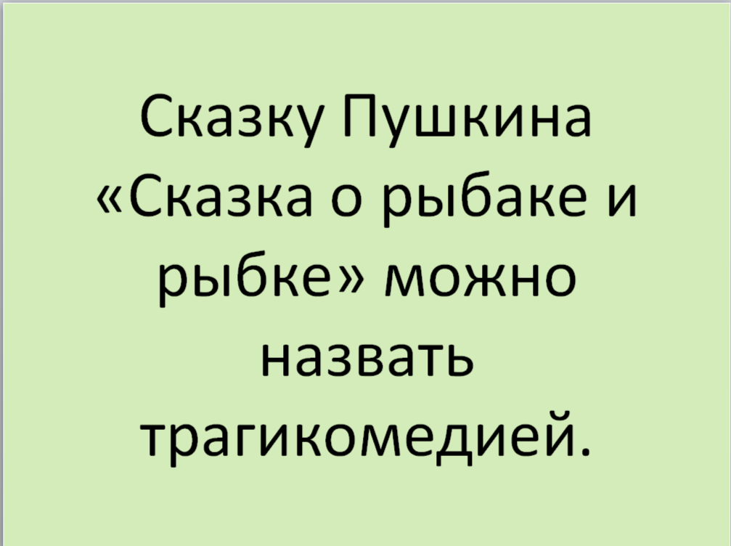
Учитель: - Согласны ли вы с данным утверждением? У вас появились вопросы? Кто попробует объяснить новое слово «трагикомедия»? Объяснение замечательное и смелое, но надо убедиться, что это действительно так. Что делать?
Ответы детей.
Учитель: - Действительно, для точного правильного толкования неизвестных слов существуют специальные словари название, которых вы уже выяснили самостоятельно. У нас такой есть. Открываем словарь в учебнике на странице 138. Как быстрее найти нужное слово?
Ответы детей: Трагикомедия - драматическое произведение, совмещающее трагические и комические элементы.
5) Работа со словарём.
Учитель: - Познакомьтесь со словами из толкового словаря со страниц 138-140 и выберите два слова, познакомившись с их значениями, которые отвечают на вопрос какой?, являются словами-определениями, и составьте с каждым предложение.
Дети выполняют работу самостоятельно, озвучивают свои работы.
Учитель: - Вам встретилось слово, которое отличается от остальных. Что это за слово?
Обучающиеся: - «Золотой» имеет сразу три значения. Значит, оно является многозначным.
6) Работа со словарём-справочником.
Знакомство с новым слайдом.
Слайд 6 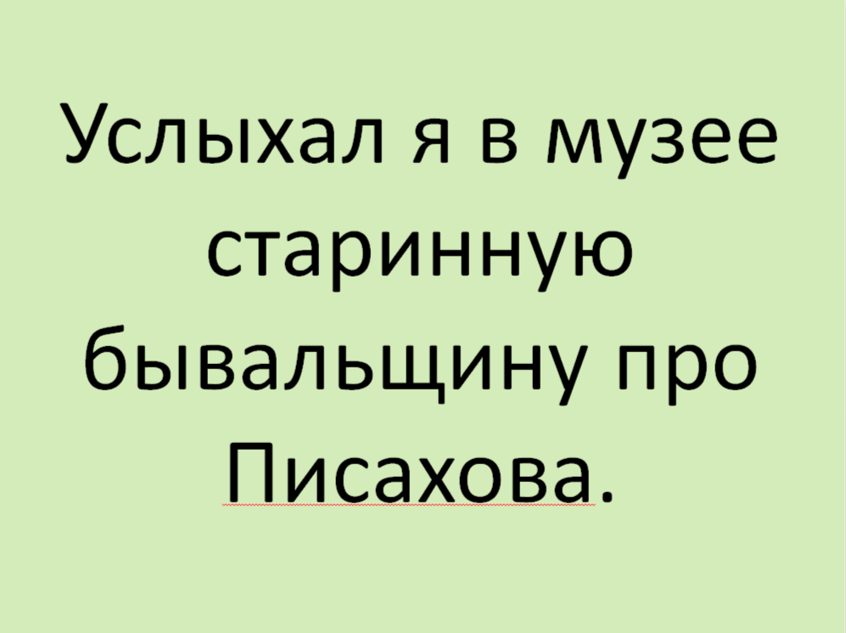
Учитель: - Всё ли из прочитанного вам понятно? Как разобраться со словом «бывальщина»?
Дети предполагают, что оно может быть в словаре. Но после поисков делают вывод, что нужен другой словарь.
Учитель знакомит со словарём-справочником Архангельская область, где собраны слова, бывшие в обиходе, а некоторые используемые до сих пор, у поморов, жителей побережья Белого моря.
7) Работа парами.
Слайд 7 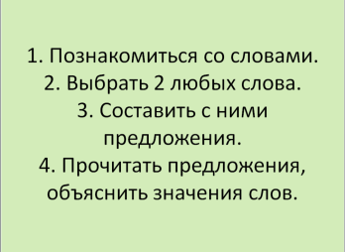
Учитель: - Каждая пара знакомиться со словами на определённых страницах справочника. Затем составляет и записывает три предложения с новыми для нас словами. Когда все будут готовы, представляем эти предложения и объясняем значение новых слов.
8) Работа парами.
9) Знакомство с новыми словами.
5. Рефлексия учебной деятельности.
Слайд 8 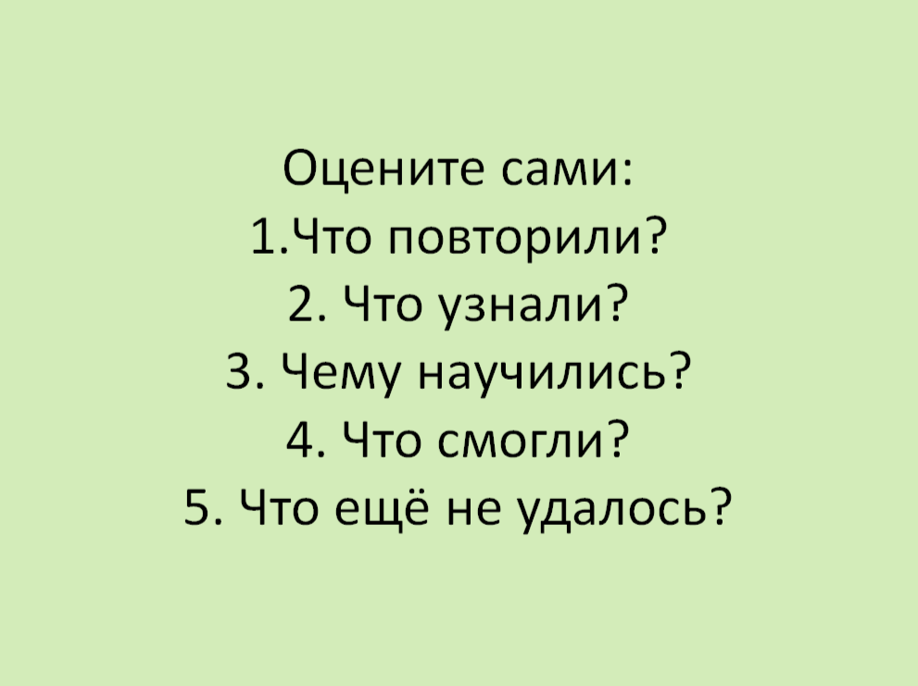
Учитель: - Удалось ли нам сегодня достичь поставленных целей? Что нам удалось сделать? Что у нас получилось? Что узнали нового? Что для вас было интересным? Чтобы вы хотели ещё сделать? Какое домашнее задание вы бы хотели сегодня выполнить?
Ответы детей.
Учитель озвучивает домашнее задание, выслушав мнение всех. Это может быть: 1. Составить рассказ или сказку, используя слова из толкового словаря, 2. Составить филворд или кроссворд из слов-справочника, 3. Зашифровать слова из словаря в ребусы.

